Отдел образования
администрации Ленинского района
ТГМ МКУДПО «ГЦРО» Ленинского района
Районное методическое объединение
воспитателей логопедических групп
Ленинского района
Тема:
«Инновационные формы работы по развитию способностей и творческого потенциала детей ОВЗ в соответствии с ФГОС ДО» 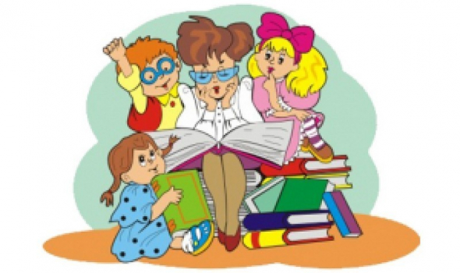
Новосибирск, 2017
 | Дата проведения: 6 декабря 2017 г.  Место проведения: МКДОУ д/с № 441  ул. Киевская, 21/1  тел. 341-91-78, 341-91-88  Регламент работы: 9.30 до 11.30 | 4. «Художественно-творческая деятельность старших дошкольников в условиях логопедической группы» - Головко Ольга Григорьевна, воспитатель логопедической группы МКДОУ № 481.  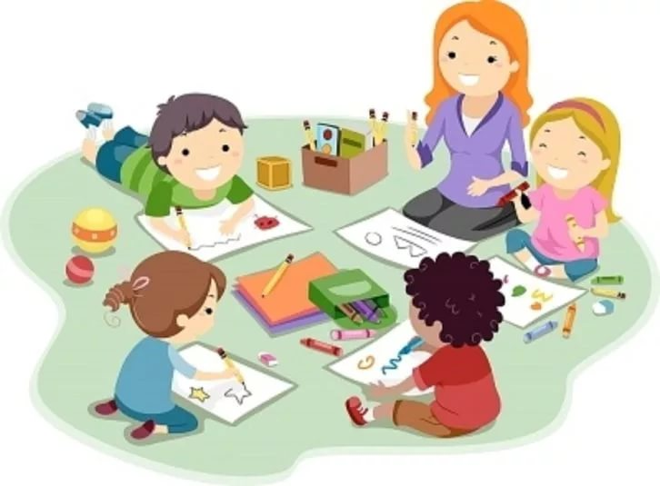
Модератор: руководитель РМО Полехина Светлана Михайловна – старший воспитатель МКДОУ д/с № 432
Координатор: методист ТГМ МКУДПО «ГЦРО» Ленинского района Климова Лариса Юрьевна
Вступительное слово:

- «Использование элементов сказкотерапии в работе с детьми ОВЗ» - Иванова Наталья Васильевна, учитель-логопед МКДОУ д/с № 441

- «Нетрадиционные методы работы воспитателя логопедической группы в режимных моментах: работа с календарем, новости» - Горохова Светлана Александровна, воспитатель логопедической группы МАДОУ д/с № 369

- «Организация игровой деятельности старших дошкольников с ТНР» - Щербакова Светлана Леонидовна, воспитатель МКДОУ № 481.

ИННОВАЦИОННЫЕ ФОРМЫ РАБОТЫ ПО РАЗВИТИЮ СПОСОБНОСТЕЙ У ДЕТЕЙ С ОВЗ

Дети с ОВЗ так же, как и здоровые дети, обладают талантами, способностями, одаренностью, только для развития способностей таким детям требуется специальная помощь и поддержка.
6 декабря 2017 г. в МКДОУ д/с № 441 состоялось районное методическое объединение воспитателей логопедических групп ДОО по теме «Инновационные формы работы по развитию способностей и творческого потенциала детей с ОВЗ в соответствии с ФГОС ДО». Модератором выступила руководитель РМО старший воспитатель МКДОУ д/с № 432 Палехина С.М. Опыт работы по коррекционному направлению с детьми с ОВЗ представила учитель-логопед МКДОУ д/с № 441 Шевченко Е.Н. О нетрадиционных методах работы воспитателя логопедической группы в режимных моментах, а также интересной работе с календарем природы рассказала Горохова С. А., воспитатель МАДОУ д/с № 369. Щербакова С. Л., воспитатель МКДОУ № 481 рассказала об организации игровой деятельности старших дошкольников с ТНР. Опыт работы по художественно-творческому направлению представила Головко О. Г., воспитатель МКДОУ № 481.
В заключение мероприятия методист МКУДПО «ГЦРО» Климова Л.Ю. отметила, что творческая деятельность имеет серьезное значение в жизни детей с ограниченными возможностями здоровья. В процессе творческой деятельности у ребенка с ограниченными возможностями здоровья усиливается ощущение собственной личностной ценности, активно строятся индивидуальные социальные контакты, возникает чувство внутреннего контроля и порядка. Кроме этого, творчество помогает справиться с внутренними трудностями, негативными переживаниями, которые кажутся непреодолимыми для ребенка. Всем выступающим были вручены свидетельства за представление опыта профессиональной деятельности.

